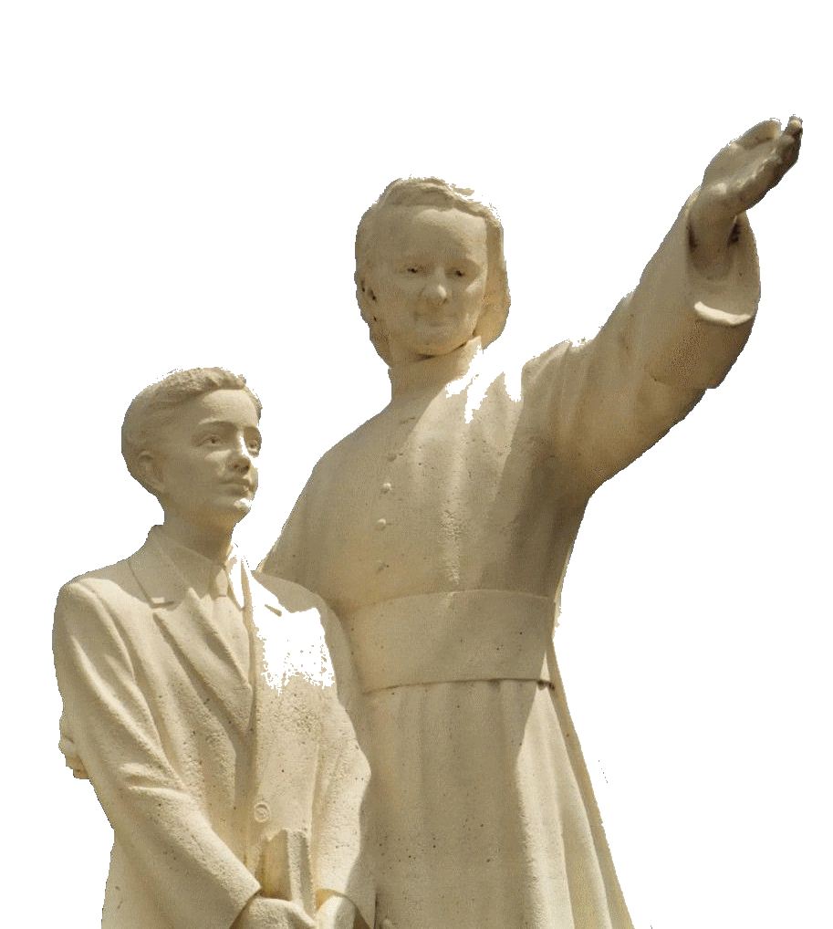

**NEUVAINE MENNAISIENNE**

**AOUT 2025**

***Pèlerins sur le chemin de la prière***

1. **NOUVELLES DE LA POSTULATION**

Dans les derniers mois on avait ralenti le rythme d’avancement de la Cause du Père : le médecin qui devait faire la synthèse des différentes expertises n’était plus disponible en raison de problèmes de famille. Alors on a contacté deux autres spécialistes, en particulier un neurologue, ***Carlo Jovine***, qui avait été interpellé par le Dicastère des Causes des Saints, avant même la réunion de la Commission médicale de 2016, dont aussi il faisait partie. Le Professeur Jovine a accepté de reprendre la cause d’Enzo et de confirmer son avis favorable en répondant aux nouvelles objections, qui sont toujours plus complexes. Il a reçu la documentation préparée par les précédents postulateurs, les Frères Delfin Lopez et le F. Gil Rozas, avec d’autres expertises mises à jour. Il faut ajouter que le Dr. Jovine a participé à l’examen des guérisons pour les canonisations de M. Thérèse de Calcutta, du pape Jean-Paul II et dernièrement de Carlo Acutis. Prions encore davantage!

1. **INTENTIONS DE PRIÈRES**

Une demande aux Animateurs Mennaisiens : si vous avez des intentions à proposer pour l’ensemble de la Famille Mennaisienne, envoyez-les avec une petite explication. Essayez aussi d’envoyer le suivi des cas signalés.

**PRIONS POUR:**

* **Les Frères, les Soeurs et les Laïcs de santé fragile**, dans les maisons de santé ou de retraite. Nous leur demandons en retour d’offrir leurs difficultés et leurs prières. Ce sont des ressources très précieuses, en particulier pour les Vocations mennaisiennes et la Béatification du Père.
* **Les malades recommandés par les animateurs locaux**.
* **Les malades signalés à la Postulation centrale** : les accidentés **F. Alberto Pardo** (il s’améliore sensiblement) et **M. Stéphane** (il s’adapte à sa nouvelle condition de santé) ; **Anna**, cancer, avec deux fils handicapés : **Silvia e Luca** (elle lutte avec courage) ; les enfants **Tommaso e Giovanni Paolo** (hors de danger, mais récupération longue) ; **Irene** : sortie de l’anorexie, mais encore fragile.
* Ajoutons : **Claudio** (sérieux problèmes aux yeux), **Monica** (cancer au sein), **Dr. Giancarlo S**. : moment difficile
* **Nos Frères dans les lieux plus exposés au danger** : **Congo RDC (Bunia), Haïti, Sud-Soudan**
* **Les Frères de la nouvelle mission en Timor-Leste** : **Stéphane, Philippe et Éric.**

1. **FAVEURS OBTENUES PAR L’INTERCESSION DU PÈRE DE LA MENNAIS**

**PONTIVY, PENSIONNAT DES SAINTS-ANGES (France) : GUÉRISON D’UNE PNEUMONIE**

*« Le dimanche 23 janvier, André Vétal joua, comme ses camarades, avec ardeur sur le terrain de Kernivinen. Après le jeu, ne s’étant pas couvert immédiatement, il prit froid. Le lendemain à 4 heures du matin, le surveillant du dortoir le vit revenir des lavabos titubant et grelottant de fièvre. Il avait 39°2. Au lever, il lui demanda de rester au lit et d’attendre la Sœur infirmière. Après le déjeuner, la Sœur le trouve avec 39°7. Elle le fait descendre à l’infirmerie et demande au Frère Directeur d’appeler le Docteur. Celui-ci passe dans l’après-midi et diagnostique immédiatement une pneumonie aigue et franche du sommet droit. La température est montée à 40°4. La figure congestionnée, les yeux troubles et injectés. La respiration est difficile, saccadée, très courte. Le pouls bat à 140. Le Docteur prescrit un traitement aux sulfamides, à la pénicilline et aux tonicardiaques. Il demande que l’on fasse la première piqure le plus vite possible. Elle sera 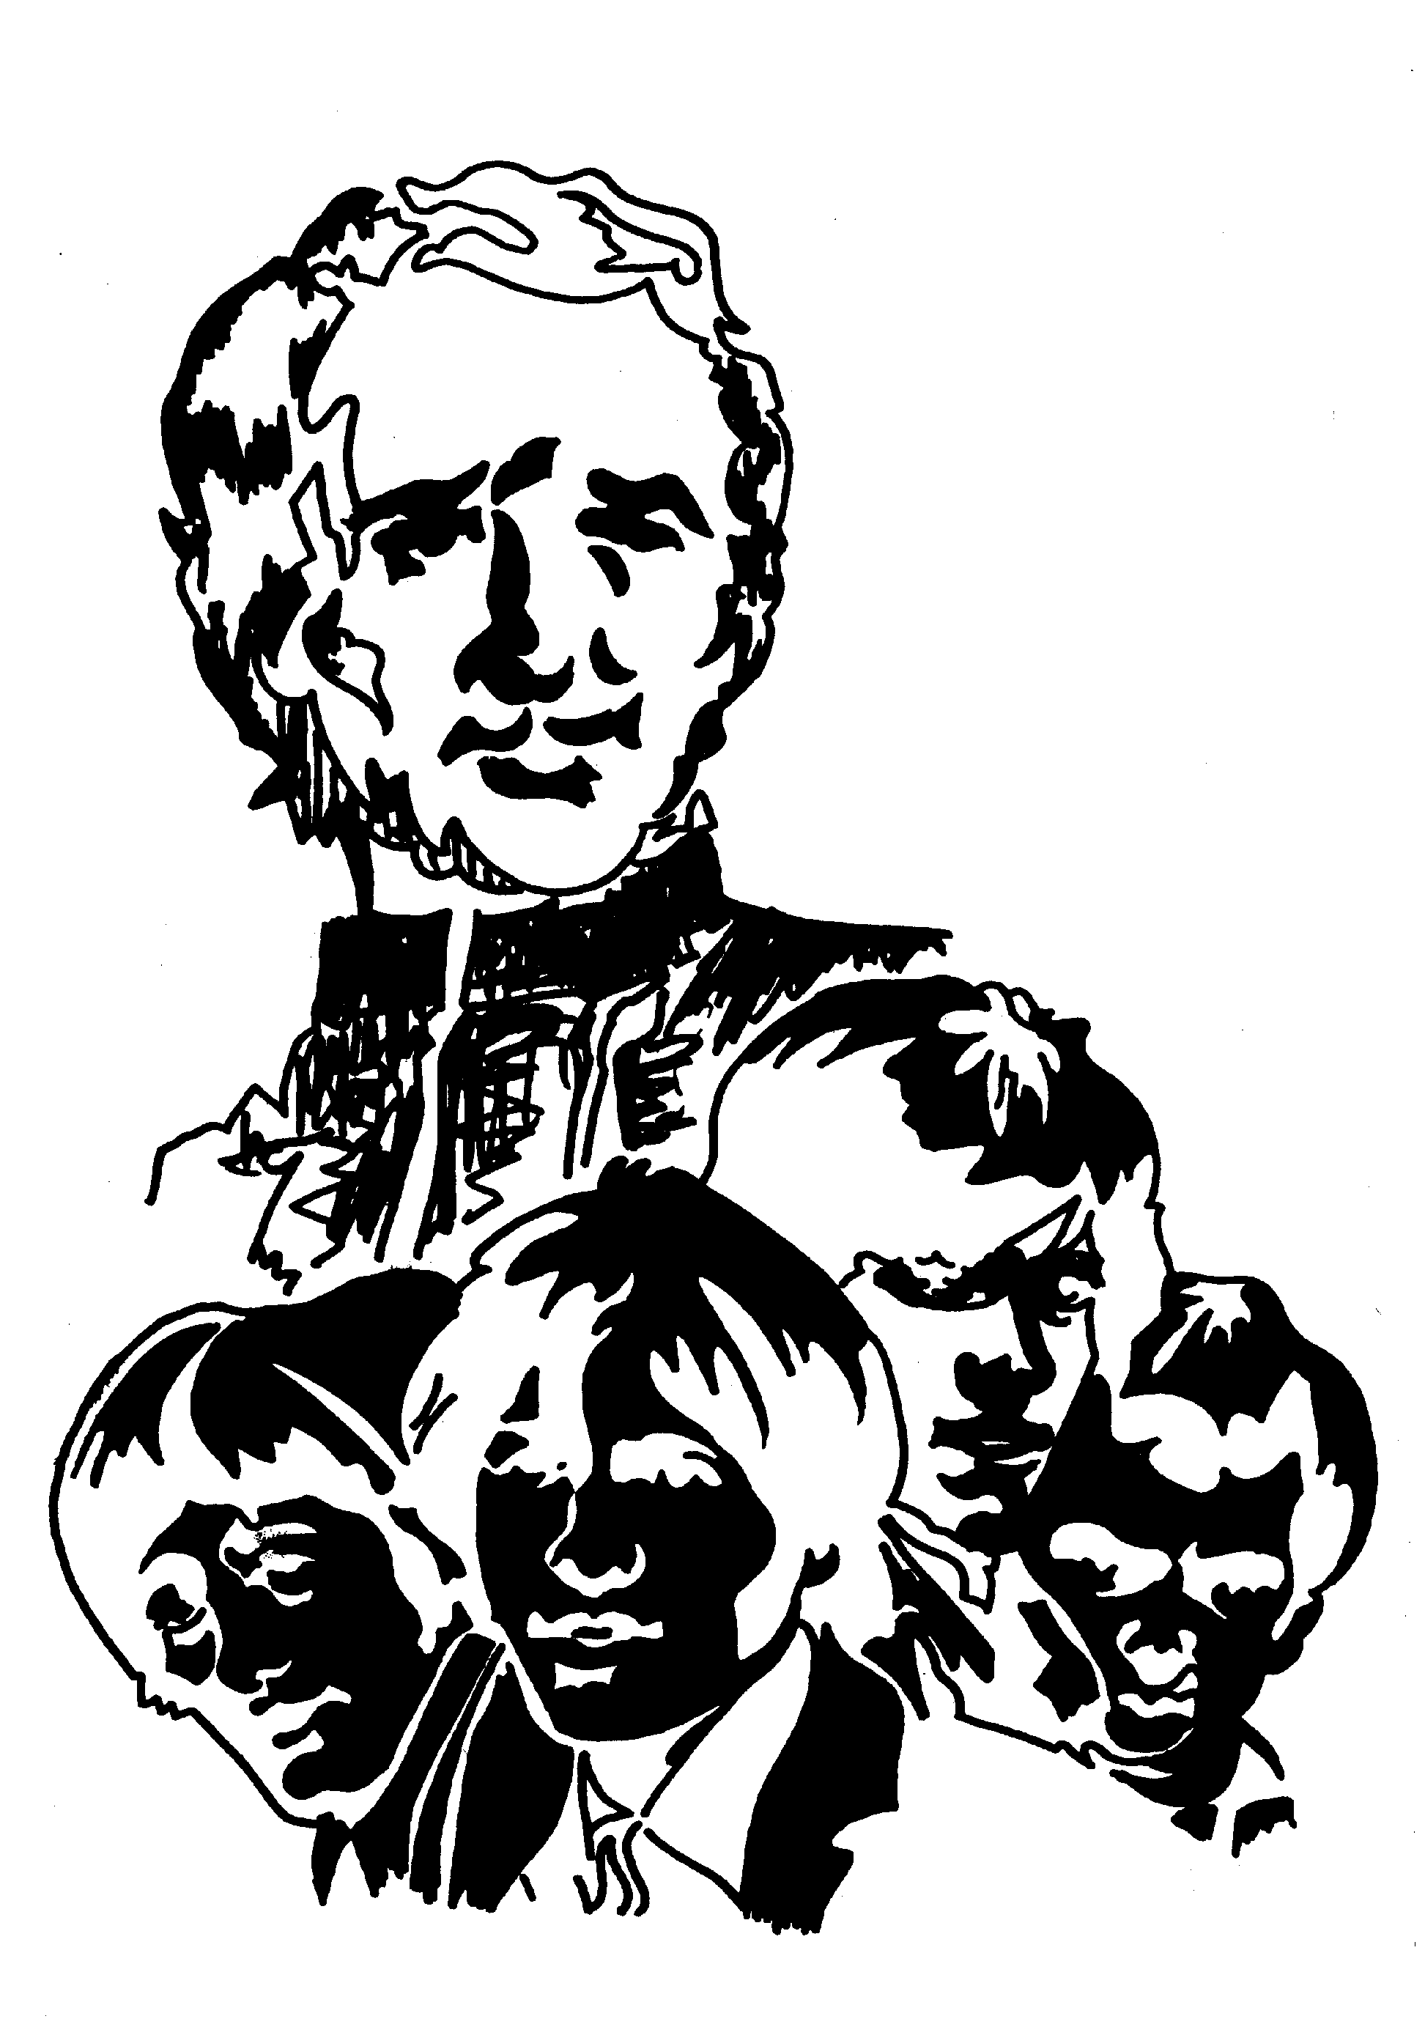faite vers trois heures et demie.*

*Vers 5 heures, on change entièrement le malade trempé de sueur et le Frère Directeur le transporte dans un autre lit. André ne se rend compte de rien. La première question qu’il posera le lendemain matin sera : “Où sont les autres ?” Le F. Directeur met une image-relique du Père de la Mennais sous l’oreiller du malade et passe dans les études, faire prier pour lui. Durant la première partie de la nuit, André est agité, mais du moins il dort. Au matin le sommeil est paisible, la respiration calme. La fièvre a disparu, ainsi que la douleur du côté droit. Le souffle pneumonique est cependant plus intense et le docteur fait le même diagnostique que la veille, sans hésitation.*

*Le traitement a cessé le troisième jour. Malgré cela, la fièvre n’est pas remontée. André s’alimente et dort normalement. Ceci peut paraître étonnant, mais cette maladie est une maladie cyclique de 7 à 9 jours. Or André a été autorisé à lire le troisième jour et s’est levé le cinquième. Le lundi 31 janvier, il reprenait ses classes sans convalescence. Le docteur avait pourtant envisagé un séjour indéterminé à la maison. Le 3 février, André allait à Ploërmel au tombeau du Père, prier et remercier. Depuis il se porte très bien. »*

NB- Le médecin qui a soigné le jeune Vétal a jugé bon de laisser au Frère Directeur un certificat qu’il termine par cette phrase : *“Malgré l’arrêt du traitement au 3èmejour de la maladie, l’état du jeune André Vétal est resté identique aujourd’hui, 6ème jour, et le souffle tubaire a disparu. Il peut reprendre ses occupations le 31 janvier 55, ce qui semble étonnant pour une maladie à évolution habituellement cyclique.”*

**(Recueil des Faveurs par l’intercession du P. de la Mennais, F. Jean-Charles Bertrand, La Prarie, Canada, 1985)**

1. **LES SANCTUAIRES DE LA VIERGE ET LES FRÈRES : NOTRE DAME DU CAP-TROIS-RIVIÈRES (CANADA)**

**le regard attentif et plein de tendresse d’une maman**

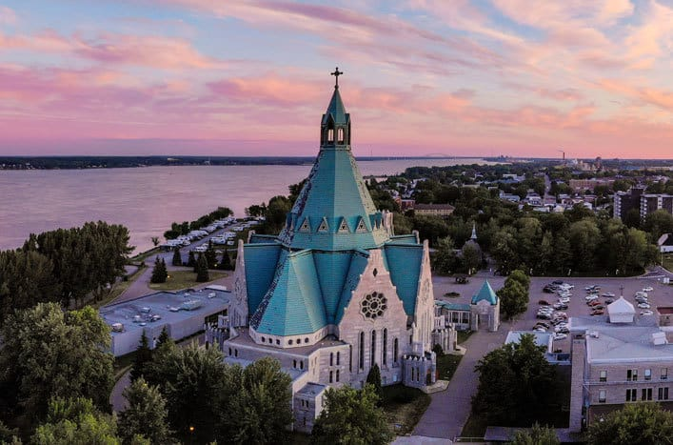“Le sanctuaire Notre-Dame-du-Cap est un lieu de pèlerinage marial catholique, situé au Cap-de-la-Madeleine, près de la ville de Trois-Rivières, sur le bord du fleuve Saint-Laurent. Il est dédié à la Vierge Marie et accueille tous les ans plus de 800.000 pèlerins. Le site a été désigné comme sanctuaire national par la Conférence des Evêques canadiens. C’est le deuxième plus vaste et important sanctuaire marial en Amérique du Nord, après celui de Notre-Dame de la Guadeloupe au Mexique.” Essayons de reconstruire les étapes de sa longue histoire.

**LES DEUX PREMIERES CHAPELLES**

Durant presque 300 ans, le site de l’actuel sanctuaire Notre-Dame-du-Cap a été le noyau de la paroisse Sainte-Marie-Madeleine. Il se trouve au Cap de la Madeleine, sur la rive gauche du grand fleuve St-Laurent, à l’embouchure du Lac-St-Pierre, à une centaine de km de la ville de Québec.

En 1659 le seigneur Pierre Boucher fit construire une première chapelle en bois qui servait de paroisse, avec une belle cloche et un petit cimetière en proximité. En 1720, était ouverte au culte une nouvelle église paroissiale. Construite en pierre, elle remplaçait la vieille chapelle en bois. On l’avait mise sous le patronage de Sainte-Marie-Madeleine, avec à l’intérieur une chapelle consacrée à Notre-Dame- 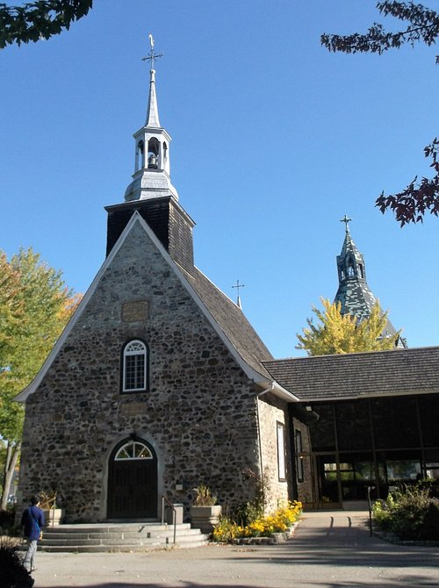du-Rosaire. Le curé, le Père Paul Vachon était un grand dévot de la Vierge et avait institué dans la paroisse la Confrérie du Rosaire déjà en 1694. A la mort du P. Vachon cette dévotion mariale commença à baisser, jusqu’à disparaître presque complètement pendant plus d’un siècle.

Cependant, un nouvel essor eut lieu dans la moitié du XIX siècle : en 1845 la Confrérie du Rosaire était rétablie par le curé, l’abbé Tourigny ; en 1854, année de la proclamation du dogme de l’Immaculée Conception, un paroissien fit don de la statue de la Vierge, qui sera connue sous le nom de “Notre-Dame-du-Cap” ; à partir de 1867, le nouveau curé, le P. Luc Desilets, redonnera une impulsion très forte à la dévotion mariale, en particulier à la récitation du rosaire. Après avoir vu, à l’intérieur de l’église, un cochon en train de mâchouiller un chapelet devant l’autel de la Sainte Vierge, il se dit : “Les gens laissent tomber le chapelet et ce sont les cochons qui le ramassent”. Ce spectacle le poussa à réveiller la foi et la prière dans la paroisse.

**LES SIGNES DE LA PROTECTION DE NOTRE DAME**

Le renouveau marial connût une nouvelle ferveur : les personnes qui fréquentent la paroisse sont toujours plus nombreuses et la petite église devient insuffisante pour les contenir. L’évêque décrète qu’il faut bâtir une nouvelle église plus grande : pour économiser on pense démolir la vieille église et en utiliser les pierres ; le reste des pierres proviendra de la rive sud du fleuve St-Laurent. On attend l’hiver pour que le fleuve gèle et pour que les traîneaux puissent le traverser sur la glace. Le P. Desilet charge ses paroissiens de prier tous les dimanches le chapelet, afin d’obtenir de la glace pour traverser le fleuve. Mais l’hiver 1878-79 est exceptionnellement doux et les eaux ne gèlent pas. La première moitié de mars s’écoule et la saison des grands froids va terminer bientôt : ne pourra-t-on plus bâtir l’église ? C’est alors que le curé Desilet fait vœu à Marie que si elle intervient, il lui consacrera la vieille église, en renonçant à la démolir. Aussitôt il est exaucé. Une forte poudrerie survient. Un embacle de glace se forme. Les paroissiens se mettent à la tâche pour consolider le pont de glace et de neige et le baliser. 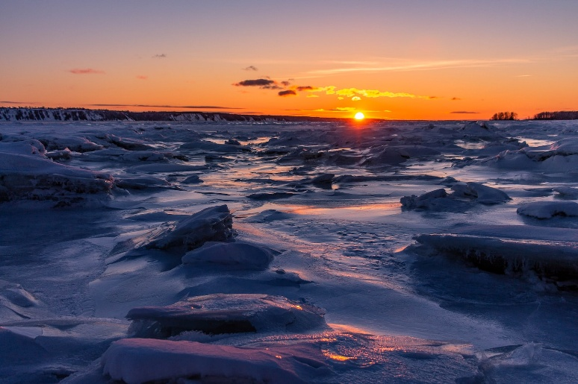Ils s’activent pendant plusieurs jours, jusqu’à former un chemin glacé de la longueur de deux kilomètres. Ils l’utilisent pour transporter les pierres à travers le fleuve du 18 au 26 mars, avec 175 voitures traînées par les chevaux. Spontanément les paroissiens nomment ce pont *“le pont des chapelets”.* C’est le “premier prodige” lié au sanctuaire.

On bâtit la nouvelle église paroissiale, qui servira aussi comme église pour les pèlerins qui arrivent en grand nombre, attirés par la renommée des prodiges. Un nouveau prêtre, missionnaire en Terre-Sainte, le P. Frédéric Jansoone [qui sera proclamé Bienheureux en 1988] vient pour aider le P. Desilet. Celui-ci va confirmer le vœu qu’il a prononcé pour demander la grâce du “pont des chapelets”: dédier à la Vierge l’ancienne petite église paroissiale. Le 22 juin 1888 c’est le P. Jansoone qui préside la cérémonie de consécration de l’ancienne église de Ste-Marie-Madeleine pour en faire le Sanctuaire de Notre-Dame-du-Saint-Rosaire. Il prononce des paroles prophétiques : *“Dorénavant ce sanctuaire sera celui de Marie. Des pèlerins viendront de toutes les familles de la paroisse, de toutes les paroisses du diocèse et de tous les diocèses du Canada”.* Ce même jour la statue de la Vierge qui se trouve dans la chapelle latérale est placée au-dessus du maître autel, où elle est toujours depuis ce moment.

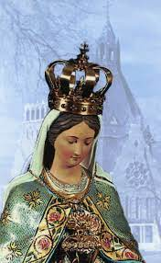Pour donner un autre signe de son intercession maternelle et de sa présence spéciale dans ce sanctuaire, la Vierge va profiter de cette journée que les paroissiens lui ont consacrée. “Le soir même, vers 7 heures du soir, le P. Jansoone, le curé Desilet et un homme handicapé, M. Pierre Lacroix, prient la Vierge Marie dans le petit sanctuaire. Ils seront témoins du “prodige des yeux”. Selon les affirmations des trois hommes, la statue de la Vierge, dont les yeux sont baissés, a regardé droit devant elle pendant plusieurs minutes. *“La statue de la Vierge, qui a les yeux entièrement baissés, avait les yeux complètement ouverts ; le regard de la Vierge était fixe ; elle regardait devant elle, droit à sa hauteur. L’illusion était difficile : son visage se trouvait en pleine lumière par suite du soleil qui brillait à travers une fenêtre et éclairait parfaitement tout le sanctuaire. Ses yeux étaient noirs, bien formés et en pleine harmonie avec l’ensemble du visage. Le regard de la Vierge était celui d’une personne vivante ; il avait une expression de sévérité, mêlée de tristesse. Ce prodige a duré approximativement de 5 à 10 minutes.”* (P. Jansoone) L’expression mystérieuse de ce regard voulait-il signifier le souci maternel de Marie à garder la foi et l’invitation à suivre son Fils, dans un avenir qui sera tenté de l’oublier ?

En augmentant le nombre des pèlerins, on a dû agrandir l’église paroissiale (celle du pont des chapelets) et installer de nouveaux services. La communauté des Oblats de Marie Immaculée est appelée au service de la paroisse et du sanctuaire. Le domaine du sanctuaire de Notre-Dame-du-Saint-Rosaire du Cap s’enrichit d’espaces sacrés : le chemin de croix, le chemin du Rosaire, le pont des chapelets (en 1924) … et surtout d’une nouvelle et vaste basilique, adaptée à l’affluence croissante des pèlerins. “Construite entre 1955 et 1964, la basilique de Notre-Dame-du-Cap est un vaste édifice de forme octogonale, dont le dôme est de forme pyramidale, surmonté d’un lanterneau et d’une croix…”

La statue de la Vierge de N-D-du-Cap a été couronnée deux fois : en 1904, quand elle a été proclamée par l’Eglise “la Vierge des Canadiens” et en 1984 par le pape Saint Jean-Paul II. Dans cette visite, celui-ci proclamait : *“Ce pèlerinage marial est une grâce immense faite au peuple canadien. Que l’affluence des fidèles ne puisse jamais cesser dans ce lieu !... Je pense aux 10.000 jeunes des écoles du Canada qui ont préparé ma visite : Construisez, vous aussi l’Eglise du Canada !”*

1. **LES FRÈRES DE L’INSTRUCTION CHRÉTIENNE PÈLERINS A NOTRE-DAME-DU-CAP**

La filiale dévotion mariale de nos Frères du Canada était remarquable. On accueillait les juvénistes par ces mots : *“La Reine de cette maison c’est la Sainte Vierge”.* La dévotion à Marie, selon la doctrine du Père de Montfort, héritée du Frère Longin Torlait, maître des novices à La Prairie, demeurera toujours en honneur dans les maisons des Frères. La revue du Juvénat de La-Pointe-du-Lac, “Le Petit Juvéniste” contient un commentaire sur quelques aspects de cette dévotion. Elle fait mention aussi des séances préparées pour la fête de l’Immaculée Conception, avec la “Consécration à la Divine Sagesse par les mains de Marie”. On soulignait les fêtes mariales par des chants et des prières spéciales. Tous les samedis on décorait une pensée mariale au tableau noir et on invitait les jeunes à la récitation du chapelet. Dans les propriétés des Frères, plusieurs endroits étaient dédiés à la prière mariale, en particulier la Grotte de Lourdes, bien aménagée dans toutes les maisons.

Le juvénat de la Pointe-du-Lac était assez proche (une vingtaine de km) de la Basilique de Notre-Dame-du-Cap, dédiée à la Vierge du Rosaire. 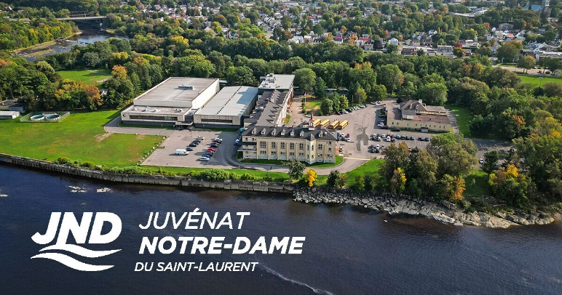Presque chaque année “Le Petit Juvéniste” raconte longuement le pèlerinage qu’y faisait le juvénat en septembre : pour tous c’était une belle et joyeuse sortie à laquelle ils attachaient une grande importance et dont tous les détails étaient minutieusement préparés. Dans une poésie naïve, le Frère Louis-Eugène Le Mouée, sous le nom de Jean Crédo, a raconté celle de septembre 1914 :

*“Les petits Pèlerins”*

1. *Au-dessus des vieux pins tremblants, / le ciel est devenu moins sombre / et du grand dortoir les lits blancs /se dessinent dans la pénombre.*
2. *L’on voit s’entrouvrir anxieux, / guettant l’aurore qui va naître, / par-ci par-là, des petits yeux/ qui se tournent vers la fenêtre.*
3. *Savez-vous pourquoi le sommeil / a déserté tant de paupières ? / Et pourquoi, depuis le réveil, / ces enfants disent des prières ?*
4. *C’est qu’ils iront de grand matin / au sanctuaire de Marie. / Déjà le jeune pèlerin/ y songe avec amour et prie.*
5. *Le signal est donné : Debout ! / En silence il faut qu’on s’apprête ; / on se dépêche, on pense à tout, /car on prépare la fête.*
6. *Nous cheminons en méditant / sur les mérites de la Vierge : / et tout près de nous, on entend / le flot déferler sur la berge.*
7. *Quel est ce sourd bourdonnement ? / L’œil regarde, l’oreille écoute : / ce sont les autobus ! Gaiement, / tout le monde s’installe : En route !*
8. *Au bord des prés et des taillis/ passent les autobus rapides, / et nous avançons, recueillis, / dans la brume aux flocons humides.*
9. *Tandis que nous disons l’Avé / en un murmure de joie, / le soleil soudain s’est levé, / là-bas, où l’horizon rougeoie.*
10. *L’oiseau chante le jour naissant, /mêlant sa prière à la nôtre : / la brise, au souffle caressant/ au ciel emporte l’une et l’autre.*
11. *Nous filons vite et sans arrêt / vers le cap de la Madeleine / dont le clocher svelte et coquet/ se dresse, argenté, dans la plaine.*
12. *Enfin nous arrivons contents, à la porte du sanctuaire / qui depuis deux cent cinquante ans / chaque jour s’ouvre à la prière*.”

*Jean Crédo*

Le récit du “Petit Juvéniste” nous donne beaucoup de détails sur le voyage en car, sur la visite aux statues du Rosaire et du Chemin de Croix, sur la messe et les dévotions… *“Nous entrons dans le modeste sanctuaire. Nos yeux se portent aussitôt sur la statue miraculeuse de la Sainte Vierge. Nous sommes comme saisis de crainte et d’admiration à la vue de cette statue : elle a ouvert les yeux déjà et que de miracles ont été obtenus à ses pieds !... Une atmosphère de piété, de calme et de bonheur nous pénètre et nous ravit…Nous chantons les louanges de Marie : cette année on célèbre au Cap le deuxième centenaire de la fondation de la chapelle… Puis nous déjeunons sous l’abri destiné aux pèlerins… Nous faisons une procession sur l’esplanade devant les groupes du Rosaire. Vers midi nous nous séparons de ce lieu si plein d’attrait. Une dernière visite à la Vierge Marie, un dernier cantique et une dernière prière :*

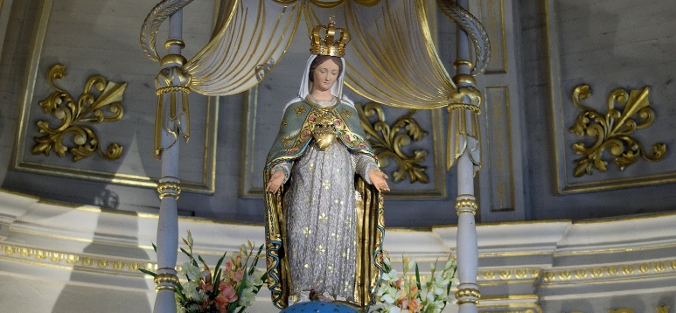***A****vé, Marie, avé ! Prosternés à genoux*

***V****ois, devant ton autel tes petits juvénistes.*

***E****coute-nous, o Reine, o Vierge, exauce-nous !”*

Confions à notre Dame du Saint-Rosaire l’avenir de notre Institut !

***SOURCES : Archives FIC Rome : section Canada, La Pointe du Lac : Revue “Le petit Juvéniste” 1914/ F. A. Tassé : “Après soixante-quinze ans :***

***Les FIC à Pointe-du-Lac, Québec de 1911 à 1986***

**B-LES SEMAILLES DANS LE SANG DES FRÈRES MISSIONNAIRES CANADIENS : « qui sème dans les larmes, récolte dans la joie » .**

Nous avons déjà tracé brièvement l’histoire de la Province canadienne. Nous voulons maintenant souligner deux évènements qui ont montré le don total des Frères mennaisiens américains et qui ont arrosé par leur sang les semences de leur mission.

1. ***L’ACCIDENT AÉRIEN AU CONGO RDC du 16 Février 1989 qui a causé la mort de quatre Frères.***

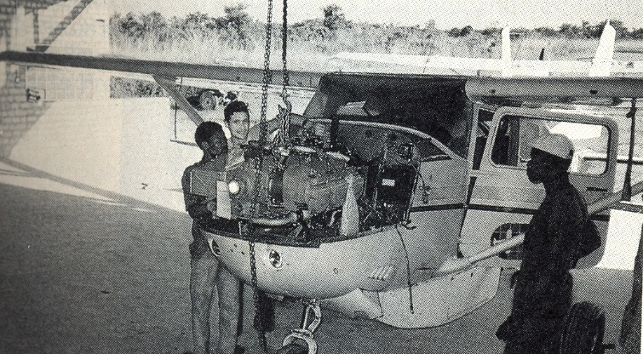Le 16 Février 1989 le petit avion CESSNA 206G partait de l’aéroport de Goma (Congo est) en direction de Dungu (Congo Nord-est). A bord il y avait 6 personnes : le commandant, ***Frère Normand Berger*** (40 ans) des États Unis et 5 passagers : le F. ***Lucien Baffaro*** (46 ans), provincial, ***Rémi Claveau*** (39 ans), ***Robert Duchesneau*** (65 ans) et ***deux laïcs*** ***missionnaires hollandais*** : Arie Van Geldere et Annie 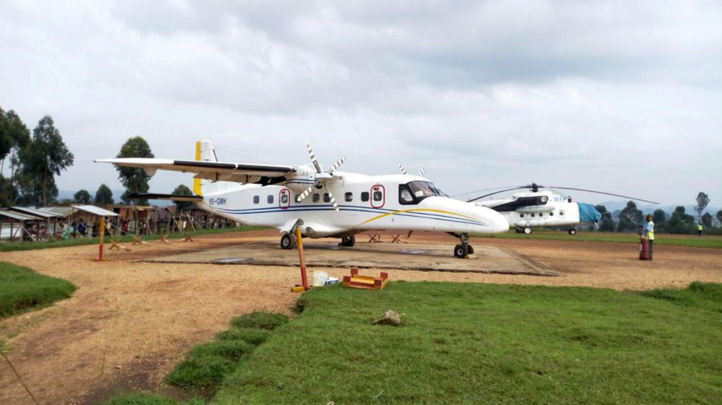Van Den Burgt. Le F. Normand était un pilote expérimenté, qui avait fait des centaines de fois le trajet Goma-Dungu. Mais ce jour-là quelque chose est allée de travers : changement soudain de la météo ? brume épaisse autour du volcan Nyiragongo ? …”*D’après les résultats de l’enquête, on peut admettre que le pilote a tenté d’effectuer une percée sous les nuages et qu’il a été probablement induit en erreur par la Météo de Goma, qui n’est pas égale à celle du Volcan Nyiragongo […] Ces hypothèses sont confirmées par le fait que, jusqu’à ce qu’il ait pénétré finalement dans les nuages brusquement dans la zone du volcan et par suite d’une visibilité réduite, heurte les arbres et l’avion est tombé , suite à cet impact l’incendie s’est déclaré*”. (Rapport d’enquête technique, Direction de l’Aéronautique civile, République du Zaïre (Congo). L’accident n’a laissé aucune possibilité de survie aux 6 occupants de l’avion. On peut imaginer la douleur immense éprouvée par les Frères et par les familles des victimes et le vide qu’il a provoqué parmi les Frères missionnaires et l’Eglise locale. Reprenons quelques morceaux des lettres de condoléance et d’encouragement du Supérieur Général de l’époque, le F. Bernard Gaudeul : “…*Nous savons bien que la Croix est la condition de la Rédemption… Nos Frères, qui reposent désormais en terre zaïroise, à laquelle ils avaient tous consacré plusieurs années de leur vie, seront pour elle cause de bénédiction ; du haut du Ciel ils veilleront sur vous et intercéderont auprès du Père pour que se lèvent de nombreux ouvriers qui les remplacent pour la moisson.*” (18-2-1989) Rapportons aussi quelques mots de Mgr E. AitiE, évêque du diocèse de Dungu-Doruma, très affectionné aux Frères: *“Pour moi, témoin de l’immensité des douleurs de tous les FIC de l’Institut, de leurs parents éplorés, courbé avec eux sous le poids d’une croix écrasante “à mort”; mais témoin plus ému encore de tous les sacrifices* *que le Seigneur vient nous demander, je suis convaincu qu’il nous attend à la croisée du chemin : pour nous purifier de nos scories, nous secouer tous de nos demi-mesures dans l’application dans nos vies de la radicalité de l’Évangile et par-dessus tout, pour souffler dans notre diocèse ployé sous la lourde croix de notre calvaire un vent de Pentecôte capable d’ébranler tout notre petit univers… Pour moi, les Frères Lucien Baffaro, Rémi Claveau, Robert Duchesneau, Normand Berger SONT DES SAINTS À PRIER PLUS QUE DE PARENTS À PLEURER.”* (Sources : AFICR Carton 412-4 : Congo/Zaïre)

F Normand Berger avec Masta, apprenti-mécanicien

1. ***LA MORT “MARTYRE” DU FRÈRE FRANÇOIS CARDINAL (29 novembre 1992)***

Ainsi l’Osservatore Romano du 30 novembre 1992 annonçait la triste nouvelle : *“Kigali, 30 novembre. Un autre missionnaire a été assassiné au Rwanda. Le Frère François Cardinal, 50 ans, de nationalité canadienne a été tué hier, 29 novembre à 20 h 30, par six hommes portant l’uniforme militaire et qui ont fait irruption dans la résidence des Frères de l’Instruction Chrétienne de Butamwa, située à 30 km de la capitale du Rwanda, Kigali. Le F. Cardinal, présent à Butamwa depuis 1980, dirigeait le Centre de Formation Agricole fréquenté par des jeunes pauvres de la région. Le corps du religieux a été horriblement mutilé par des balles (et a été atteint de huit projectiles) tirées par des armes de gros calibre.*

*La Communauté des Frères de l’instruction Chrétienne comprend trois autres Frères, deux Rwandais et un Canadien. Le drame n’a pas eu de témoin. Une enquête est en cours.”*

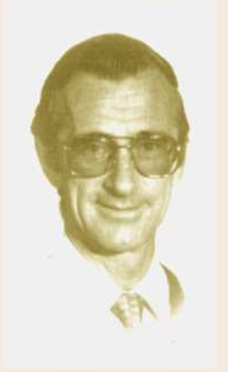Un télégramme du Saint-Siège transmettait les condoléances du pape Jean-Paul II : *“… Le pape déplore ce recours inadmissible à la violence, prie pour la communauté de F. François, pour le Centre de Formation agricole qu’il dirigeait et pour tous les chrétiens de Butamwa, afin qu’ils puissent retrouver la paix et exercer librement leur mission éducative. Il invoque à toutes ces intentions Notre Dame d’Afrique…”*

Dans l’introduction à sa biographie par le F. G. Boucher, on peut lire : “L’Institut des FIC a connu parmi les siens un Martyr, un membre dont la générosité est allée jusqu’à verser son sang pour défendre les pauvres, les exploités et les opprimés ! Le 29 novembre 1992 cet honneur lui a été donné dans la personne du F. François Cardinal” (Sources : Biographie du F. G. Boucher, La Prairie, Canada/ Reconstruction biographique et “Petite Vie” par la postulation, F. De Carolis)